وزارة التربية الوطنية
مديرية التربية تيارت ثانوية الشيخ بوعمامة - عين الذهب –
الثانوية الجــــديدة –عين الذهب -

امتحان بكالوريا التجريبي للتعليم الثانوي { دورة ماي 2010 }

الشعبة: علوم تجريبية المــدة: 4 سـاعات
اختبار في مادة: علوم الطبيعة والحياة
على الممتحن أن يختار أحد الموضوعين التاليين:
الموضوع الأول:(20نقطة)
التمرين الأول: (8 نقاط)
I- لتحديد طبيعة الرسالة العصبية نجري الدراسة التالية باستعمال ليف عصبي للكالمار:
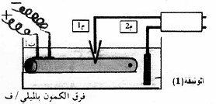
1- ننجز التركيب التجريبي الممثل بالوثيقة(1)، في الزمن ز0 نضع الالكترود م1 على سطح المحور الأسطواني.
* في الزمن ز1 ندخل الالكترود في المحور الأسطواني.
* في الزمن ز2 ننبه المحور تنبيها فعالا.
النتائج المحصل عليها ممثلة في الوثيقة (2).
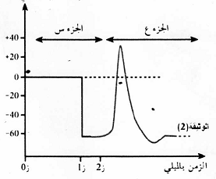
- حلل الجزء (س) من الوثيقة(2)، ماذا تستنتج؟.
- ماذا يمثل الجزء (ع) من الوثيقة(2)، علل الإجابة.
- حلل الظاهرة الممثلة بالجزء (ع)، ماذا تستنتج؟.

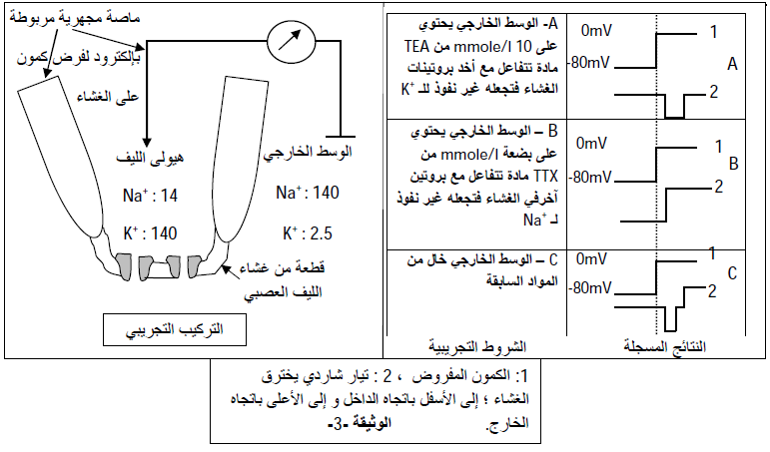
2-استبدل التركيب التجريبي من الوثيقة (1) بتركيب تجريبي آخر يسمح بفرض وتطبيق فرق كمون كهربائي على قطعة من غشاء ليف عصبي(تم عزله بتقنية patch clamp يحوي قناتين إحداهما خاصة ب Na+ والأخرى خاصة ب K+) يبقى ثابتا وتقاس في نفس الوقت تغيرات نفاذية الغشاء للشوارد. التركيب التجريبي والنتائج المسجلة ممثلة بالوثيقة(3).
- حلل التسجيل (C)، ماذا تستنتج من مقارنته بالتسجيلين (A،B)؟
- إذا علمت أن التيارات المسجلة تتم عبر قنوات فولطية؛ علل تسمية هذه القنوات اعتمادا على الوثيقة (3) ثم حدد أنواعها.
- ما هي العلاقة بين القنوات الفولطية و الظاهرة الممثلة بالجزء (ع) من منحنى الوثيقة (2)؟
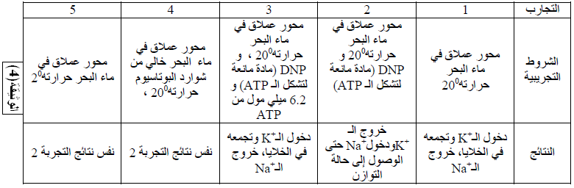
3- بعد تسجيل الظواهر السابقة على مستوى الألياف العصبية تبقى مدة من الوقت( أجزاء من الثانية) غير قادرة على العمل أي نقل المعلومات؛ من أجل معرفة آلية استرجاع الحالة الطبيعية للألياف العصبية أجريت مجموعة من التجارب على ليف عصبي عملاق باستعمال شوارد الصوديوم و البوتاسيوم المشعين. شروط ونتائج التجارب مدونة في جدول الوثيقة(4).
أ- ماهي المعلومات التي تقدمها نتائج التجربة(1)؟
ب- ماذا تستنتج من التحليل المقارن لمختلف التجارب؟
ت- قارن بين حركة الشوارد (Na+ ، K+) في القسمين 2 و3 من الجزء (I )من التمرين.
II- على رسم تخطيطي وظيفي اشرح تأثير الكمون المفروض(المطبق) على القنوات الفولطية.
التمرين الثاني:(7 نقاط)
I- ليكون في متناول الكائنات الحية مصدر طاقة قابلة للاستعمال من طرف الخلايا، فإنها تقوم بتحويل الطاقة المستمدة من الوسط الخارجي إلى طاقة كيميائية يتحول جزء منها إلى جزيئات خاصة هي الATP. نقترح عليك الدراسة التالية:
1- إن تحويل الطاقة الكيميائية إلى ATP يعتمد على نشاط الميتوكوندري.
أ- اذكر الظاهرة التي تحدث على مستوى الميتوكوندري.
ب- ضع رسما تخطيطيا يحمل البيانات لما فوق بنية الميتوكوندري .
ت- اذكر مختلف مكونات الATP ومثل برسم تخطيطي مبسط عليه البيانات كيفية ترتيب مكونات هذه الجزيئة ثم حدد على هذا الرسم المنجز جزيئتي ال AMP وال ADP.
2- تم تنمية خميرة الخبز في وسطين (أ و ب) وفق الشروط و التراكيب التجريبية الموضحة في الوثيقة (1). كما توضح الوثيقة النتائج التي تم الحصول عليها.
مدة التجربة | 24 ساعة | شهر
الشروط التجريبية | وسط هوائي(أ) +محلول غلوكوز | وسط لاهوائي(ب)+محلول غلوكوز
الغلوكوز المستهلك | 0.096غ | 45غ
الإيتانول المتكون | - | ++++++
كتلة الخميرة المتكونة (النموبالغرام) | 0.024 | 0.255
الوثيقة (1)
أ- قارن النتائج في الوسطين (أ و ب).
ب- ماهي الآلية التي يتم عن طريقها استعمال الغلوكوز لإنتاج الطاقة اللازمة للنمو؟
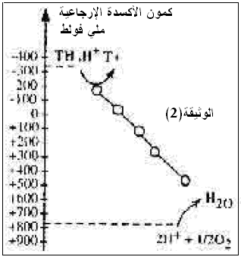
ت- قارن بين الآليتين إذا.
3- نعلم أن سلاسل النواقل للإلكترونات تتواجد ضمن الأغشية المتخصصة للميتوكوندري تمثل الوثيقة (2) بصفة مبسطة آلية نقل الإلكترونات على مستوى هذه الأغشية.
مستعينا بالمعلومات التي تقدمها هذه الوثيقة ومعارفك الخاصة، اشرح بالنسبة لسلسلة نقل الإلكترونات:
  - مصدر البروتونات والإلكترونات التي يتم نقلها على مستوى هذه الأغشية.
  - الآلية الفيزيائية التي تحدد اتجاه الإلكترونات.
  - مصير الإلكترونات والبروتونات في نهاية سلسلة النواقل.
II- باستغلال ماسبق من معلومات وضح برسم تخطيطي وظيفي سلسلة التفاعلات التي تسمح بحركة الإلكترونات عبر سلسلة النواقل.
التمرين الثالث:(5 نقاط)
- لدراسة نشاط إنزيم أستيل كولين إستراز قمنا بالدراسة المبين في مايلي:
يقوم هذا الإنزيم كوسيط لتنشيط التفاعل التالي:
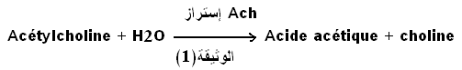
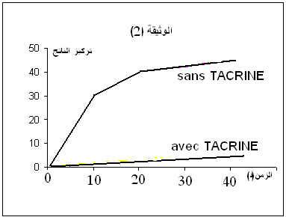
- أين يمكننا أن نجد هذا النوع من الإنزيم في العضوية؟
- بالاعتماد على معادلة التفاعل استنتج دور الإنزيم في هذا التفاعل.
- اكتب معادلة النشاط الإنزيمي.
II- لتحديد نشاط الإنزيم نقوم بقياس تركيز الناتج في وجود وغياب مادة التاكرين، عند إضافة الأستيل كولين ؛ النتائج المحصل عليها ممثلة في الوثيقة(2).
- حلل المنحنيين. واستنتج تأثير مادة التاكرين على النشاط الإنزيمي.
- من خلال رسم تخطيطي فسر عمل الإنزيم في وجود وغياب مادة التاكرين.

الموضوع الثاني:(20نقطة)
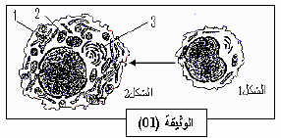
التمرين الأول:(8 نقاط)
I- يؤدي دخول الجسم الغريب في العضوية إلى ظهور استجابة مناعية، تؤمنها منفذات نوعية. نقترح في هذا التمرين دراسة بعض جوانب من آليات هذه الاستجابة.
1*لدراسة آلية الاستجابة المناعية النوعية الخلطية ، نضيف إلى مزرعة من الخلايا اللمفاوية لفأر مستخلصات جدار خلوي لبكتريا فنلاحظ مايلي:
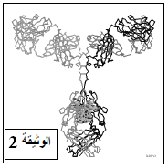
- غنى الوسط بالأجسام المضادة.
- ارتفاع كتلة أل ADN عند بعض الخلايا اللمفاوية.
- ارتفاع كتلة ألARN عند بعض الخلايا اللمفاوية.
- حدوث تغيرات بنيوية للخلايا اللمفاوية وهو مايبينه الشكلان (1 و 2) من الوثيقة (1) .
- تعرف على البيانات المرقمة.
- قدم تفسيرا للملاحظات السابقة.
- تبين الوثيقة (2) صورة تركيبية محصل عليها بالحاسوب لجزيئة الجسم المضاد؛ قدم رسما تفسيريا لهذه الجزيئة يحمل جميع البيانات.
2*بعد استئصال الغدة التيموسية لفئران تعرض هذه الأخيرة إلى الإشعاع و توزع إلى 4 مجموعات ، تحقن هذه
المجموعات الأربعة بخلايا مناعية. في نفس الوقت لم تخضع مجموعة خامسة إلى أي علاج.
تحقن بعد ذلك المجموعات 1 و 2 و 3 و 5 بكريات دموية حمراء للخروف ( ك.د.خ). بعد أسبوع من الحقن تمزج
قطرة من مصل فئران كل مجموعة بكريات دموية حمراء للخروف . الشروط و المراحل التجريبية و النتائج
المحصل عليها تلخصها الوثيقة(3).
1 علل استئصال الغدة التيموسية و التعريض للإشعاع .
تحضير الفئران | استئصال الغدة التيموسية ثم التعريض للإشعاع |  |  |  | المجموعة 5  لم تتلقى أي معالجة من قبل
تحضير الفئران | المجموع 1حقن خلايا اللمفاوية B | المجموعة 2حقن خلايا اللمفاوية T | المجموعة 3حقن الخلايا اللمفاوية  T و B اللمفاوية | المجموعة 4حقن الخلايا اللمفاوية  T و B | المجموعة 5  لم تتلقى أي معالجة من قبل
حقن (ك د خ) | نعم | نعم | نعم | لا | نعم
بعد أسبوع من الحقن | قطرة من مصل  الفأر + ك.د.خ | قطرة من مصل  الفأر + ك.د.خ | قطرة من مصل  الفأر + ك.د.خ | قطرة من مصل  الفأر + ك.د.خ | قطرة من مصل  الفأر + ك.د.خ
بعد أسبوع من الحقن | عدم حدوث تراص ك.د.خ | عدم حدوث تراص ك.د.خ | حدوث تراص ك.د.خ | عدم حدوث تراص ك.د.خ | حدوث تراص ك.د.خ
الوثيقة (3)

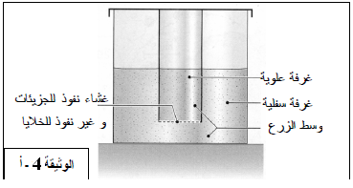
2-ماذا تمثل المجموعة رقم 5 من الفئران ؟
3- ما هو الدور الذي تلعبه " ك.د.خ " في هذه التجربة ؟
4-أ حلل النتائج التجريبية.
-ب ما هي المعلومة التي تقدمها هذه النتائج فيما يخص الاستجابة المناعية ؟
3*تحقن فئران ب " ك. د.خ " و بعد 3 أيام يستخلص من طحالها خلايا لمفاوية ، تزرع بعد ذلك هذه الخلايا في غرفة ماربروك و بعد عدة أيام يرشح وسط الزرع و يوضع السائل المتدفق مع " ك.د.خ " و يقاس تراص ك.د.خ. الشروط التجريبية و النتائج المحصل عليها ممثلة بالوثيقتين ( (4أ) و (4ب).
 | التجربة1 | التجربة2 | التجربة3 | التجربة4
طبيعة الخلايا اللمفاوية الموضوعة في الغرفة العلوية | لا توجد | لا توجد | خلايا لمفاويةT | لا توجد
طبيعة الخلايا اللمفاوية الموضوعة في الغرفة السفلية | خلايالمفاوية BوT | خلايالمفاوية B | خلايالمفاوية B | خلايالمفاوية T
نتائج التراص | قوي | ضعيف | قوي | منعدم
الوثيقة (4-أ)
1 -هل تؤكد لك هذه النتائج إجابتك في السؤال 4 -ب ؟ وضح ذلك.
2- ما هي المعلومات الإضافية التي تقدمها هذه التجربة ؟ علل إجابتك.
3- فسر إذن لماذا تترجم الاستجابة المناعية بحدوث التراص.
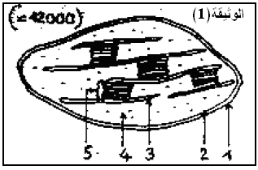
II – ماذا تمثل حالة الارتصاص؟ بواسطة رسم تخطيطي فسر ظاهرة الارتصاص.
التمرين الثاني:(7 نقاط)
I- تعتبر الخلية مقرا لعدة تفاعلات كيميائية مرتبطة بتحويل الطاقة واستعمالها، ولغرض التعرف على الآليات البيوكيميائية لهذا النشاط نقترح الدراسة التالية:
1- تمثل الوثيقة (1) ما فوق بنية إحدى العناصر المسئولة عن هذه التحولات داخل الخلية.
أ- سم العضية وتعرف على العناصر المرقمة.
ب- ما هي الظاهرة الطاقوية التي تحدث داخل هذه العضية.

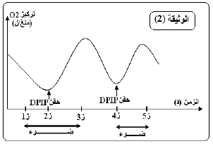
2- لدراسة النشاط الحيوي للعضية الممثلة بالوثيقة(1) نجري التجربة التالية:
نحضر معلقا خلويا به العضيات السابقة وبواسطة جهاز تجريبي موضوع في الظلام نقوم بقياس تركيز غاز الأكسجين في الوسط بدلالة الزمن. يعرض المعلق إلى الضوءفي الزمن ز1 إلى ز3 ثم في الزمن ز4 إلى الزمن ز5. وفي الأزمنة ز2 ثم ز4 نحقن في المحضر مادة ( DPIP) وهي مادة مستقبلة للإلكترونات والنتائج المحصل عليها ممثلة بالوثيقة (2).
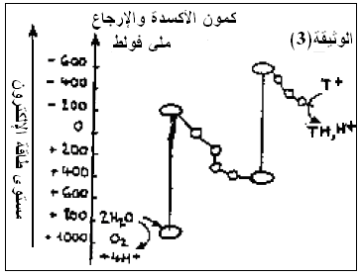
  - حلل النتائج المحصل عليها.
  - حدد الشروط التي تمكن هذه العضية من طرح الأكسجين.
3- نعلم أن سلاسل نواقل الإلكترونات تتواجد ضمن الأغشية المتخصصة لهذه العضية تمثل الوثيقة (3) بصفة مبسط آلية نقل الإلكترونات على مستوى أحد مكونات العنصر *5* من الوثيقة (1).
مستعينا بالمعلومات التي تقدمها هذه الوثيقة ومعارفك الخاصة، اشرح بالنسبة لسلسلة نقل الإلكترنات:
- مصدر البروتونات والإلكترونات التي يتم نقلها على مستوى هذه الأغشية.
- الآلية الفيزيائية التي تحدد اتجاه الإلكترونات.
- مصير الإلكترونات والبروتونات في نهاية سلسلة النواقل.
II- باستغلال ما سبق من معلومات وضح برسم تخطيطي وظيفي سلسلة التفاعلات التي تسمح بحركة الإلكترونات عبر سلسلة النواقل.
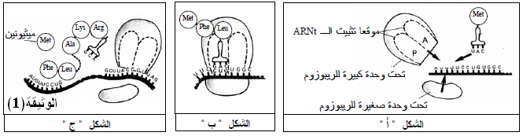
التمرين الثالث:(5نقاط)
I- يتضمن تركيب سلسلة متعدد الببتيد 3 مراحل أساسية ، تمثل الوثيقة ( 1 ) أشكال أخذت من هذه المراحل .
- أنسب لكل شكل من الأشكال ( أ ، ب ، ج ) المرحلة الموافقة .
- لخص أهم الظواهر التي تتم بالمرحل الممثلة بالشكل <أ> من الوثيقة (1).
- ليكن لدينا الأحماض الأمينية الممثلة بالوثيقة(2) :
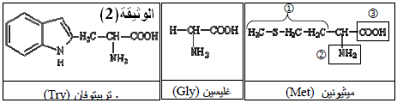
- سم العناصر المرقمة *1* و *2* و *3*
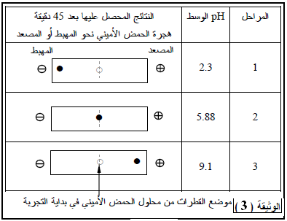
- أكتب الصيغة الكيمائية لثلاثي الببتيد الناتج من إتحاد هذه الأحماض الأمينية حسب الترتيب التالي:.(Gly-Met-Try )
II- تمثل الوثيقة ( 3 ) النتائج المحصل عليها عند إخضاع الحمض الأميني تربتوفان ( Try) لتقنية الهجرة الكهربائية ضمن أوساط ذات pH مختلفة (2.3، 5.88 ، ( 9.1.
- ماهي المعلومة التي يمكن استخراجها من التجربة؟
- ماذا يمكنك استخلاصه فيما يخص خواص البروتينات؟

